МКОУ Сюгютская СОШ им.М.Митарова

Внеклассное мероприятие

«День Конституции»
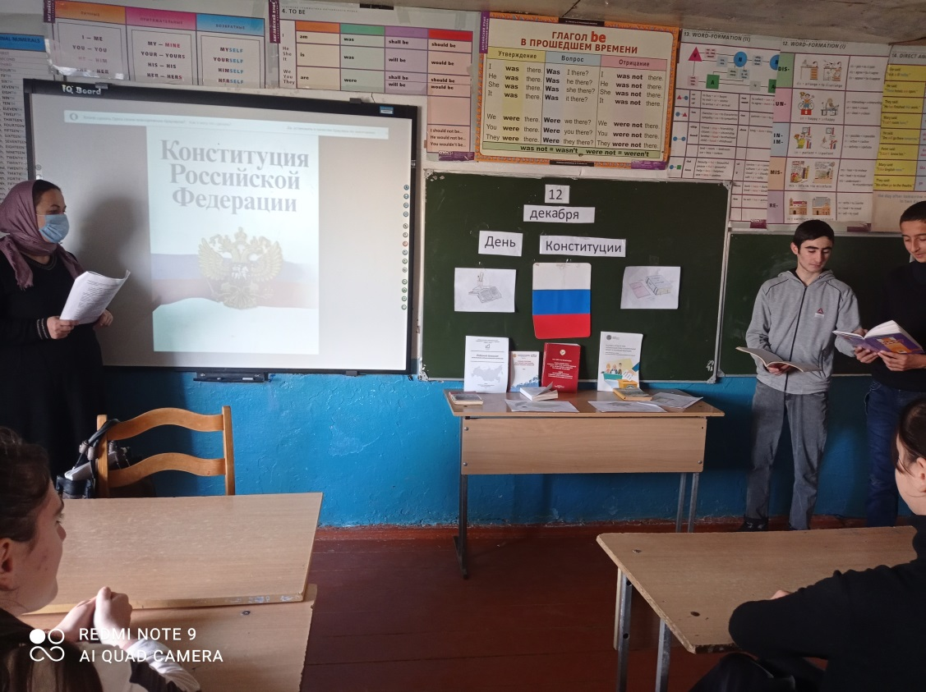

Выполнила : Курбанова З.К.

Цель: закрепить знания учащихся о Конституции РФ, государственном устройстве страны, о государственных символах России.
Задачи:
- обобщить, повторить и закрепить знания учащихся о конституции Российской Федерации;
- воспитывать уважение к основному закону государства - Конституции Российской Федерации;
- формировать познавательную активность и коммуникативную компетентность;
- прививать умения и навыки учебной работы и коллективного труда.

Ход викторины.
I. Организационный момент:

12 декабря 1993 года всенародным референдумом России была принята Конституция Российской Федерации – главный закон нашей страны. Конституция определяет государственное устройство страны, в которой мы живём, полномочия органов государственной власти, права и обязанности граждан России и поэтому каждый гражданин должен знать и уважать свою Конституцию.

II. Просмотр фильма «День Конституции».

Сейчас мы проводим викторину «Знаешь ли ты конституцию Российской Федерации?

III. Викторина

1. Определить, какое право сказочного героя нарушено или описано.
1.Лягушка из сказки В. Гаршина «Лягушка-путешественница», отправившись в путешествие, воспользовалась своим правом на ______( свободу передвижения)
2. Буратино, схватив крысу Шушару за хвост, нарушил ее право на ______ (неприкосновенность)
3. Полицейские из сказки А.Толстого «Золотой ключик», силой ворвались в каморку папы Карло, нарушили его право на_______ ( неприкосновенность частной собственности)
4. Балда из сказки А. Пушкина «Сказание о попе и о его работнике Балде», нанявшись на работу к попу, воспользовался своим правом на______( труд)
5. Царевич Иван из сказки «Иван-царевич и серый волк», украв Жар-птицу у царя Берендея, нарушил его право на______( частную собственность)
6. В сказке «Иван-царевич и серый волк» братья убили Ивана, нарушив его право на______(жизнь)
7. В сказке «Золотой ключик» Буратино, взяв Азбуку, отправился в школу, воспользовавшись правом на__________(образование)
8. В сказке «12 месяцев» мачеха, выгнав Настеньку в лес, нарушила ее право на________(жилище)
9. В сказке «Красная шапочка», волк съел бабушку, нарушил ее право на_(жизнь)
10. В сказке «Репка» дед, пытаясь вытащить репку из земли, нарушил ее право на______(личную неприкосновенность)

2. Вопрос – ответ.
1. Кто принял действующую Конституцию РФ? (многонациональный народ)
2. Какая религия установлена в Российской Федерации в качестве государственной? (Никакая. Российская Федерация – светское государство)
3. Кто должен заботиться о нетрудоспособных родителях? (трудоспособные дети, достигшие 18 лет)
4. Какое образование в российской Федерации является обязательным? (основное общее)
5. Кто в России является гарантом Конституции Российской Федерации, прав и свобод человека и гражданина? (президент Р. Ф.)
6. На какой срок избирается Президент Российской Федерации? (на 6 лет)
7. Кто в Российской Федерации является Верховным Главнокомандующим Вооруженными Силами Российской Федерации? (президент)
8. Кто временно исполняет обязанности Президента России, во всех случаях, когда он не в состоянии выполнять свои обязанности? (Председатель Правительства Российской Федерации)
9. Кто может распустить Государственную Думу? (президент)
10. Сколько разделов содержит Конституция Российской Федерации? (2 раздела)
11. Власть в Российской Федерации делится на…(законодательную, исполнительную, судебную)
12. Что является представительным и законодательным органом Российской Федерации? (Федеральное Собрание, состоит из двух палат: Совет Федерации и Государственная Дума)
13. В каком году была принята действующая Конституция РФ? ( 1993)
14. Назовите правильное расположение полос на Российском триколоре? (белая, синяя, красная)
15. С какого возраста человек может стать президентом Р.Ф.? (с 35 лет)
16. Сколько раз может избираться Президент?(2 раза)
17. Что такое референдум? (Всеобщее голосование)
18. Кто является основным источником власти в РФ? (народ)
19. Форма правления Р. Ф.? (республика)
20. Кто в Р. Ф. не имеет права избирать и быть избранным? (недееспособные и заключенные в местах лишения свободы)
21. Что гарантируется работающему гражданину? (отдых)
22. Кому гарантируется судебная защита прав и свобод? (всем гражданам Р. Ф.)
23. С какого возраста гражданин Р.Ф. имеет право в полном объеме самостоятельно осуществлять свои права и обязанности? (с 18 лет)
24. Как называется парламент Российской Федерации? (Федеральное собрание)
25. Города федерального значения. (Москва, Санкт-Петербург, Севастополь)
26. Житель нашего государства, который имеет права и выполняет обязанности (гражданин)
27. До какого возраста человек считается ребенком? (до 18 лет)
28. Какая обязанность закрепленная в Конституции касается только мужского населения Российской Федерации?( служить в армии)
29. Все ли граждане Российской Федерации имеют одинаковые права и обязанности? (да)
30. Какую конституционную обязанность выполняют дети, учась в школе? (получают общее среднее образование)
31. Кто должен воспитывать и заботиться о детях (родители)
32. Кто должен заботиться о нетрудоспособных родителях? (дети, от 18 лет)
33. Могут ли другие законы и правовые акты противоречить Конституции Р. Ф.? (нет)
34. Сколько лет исполняется Конституции РФ в 2015 году?
35. При каком российском президенте была принята Конституция РФ?
3. Игра «Да! Нет!»
1. – Россия – наша страна? – Да!
2. – Имеет ли человек право на личную неприкосновенность? – Да!
3. – Можно ли человека обращать в рабство? – Нет!
4. – Можно ли относиться к человеку жестоко? – Нет!
5. – Защищён ли человек законом? – Да!
6. – Имеет ли право человек защищать себя с помощью суда? – Да!
7. – Можно ли без разрешения войти в жилище человека? – Нет!
8. – Может ли человек свободно передвигаться по своей стране? – Да!
9. – Можно ли уехать из страны, а потом вернуться назад? – Да!
10. – Может ли человек владеть имуществом? – Да!
11. – Имеет ли человек право на социальное обеспечение? – Да!
12. – Можно ли запретить свободный выбор труда? – Нет!
13. – Защищает ли закон материнство и младенчество? – Да!
14. – Все ли граждане Р. Ф. равны перед законом и судом? – Да!
15. – Одинаковые права и свободы имеют мужчины и женщины? – Да!
16. – Существует ли государственная религия в Р. Ф.? – Нет!
17. – Все ли граждане Российской Федерации имеют одинаковые права и обязанности? – Да!

IV. Подведение итогов .

